**Nếu không tiện chat bạn có thể để lại SĐT tại đây, tôi sẽ gọi lại ngay cho bạn!**

**越南客人495** 12-29 16:03:37

0919471261

**TU VAN KHIEM** 12-29 16:03:47

chào em!

**TU VAN KHIEM** 12-29 16:11:25

e đồng ý bên zalo nhé

12-29 16:14:11  This conversation is ended.

Dạ chị

16:12



35 Đ. 3 Tháng 2 · 35 Đ. 3 Tháng 2, Phường 11, Quận 10, Thành phố Hồ Chí Minh 10000Công trình xây dựngwww.google.com

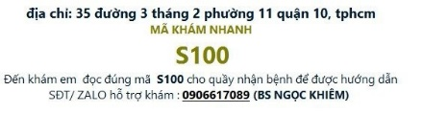

https://res-zalo.zadn.vn/upload/media/2019/1/25/iconlike_1548389696575_103596.png

/-strong

/-heart

:>

:o

:-((

:-h

16:13



Dạ chị

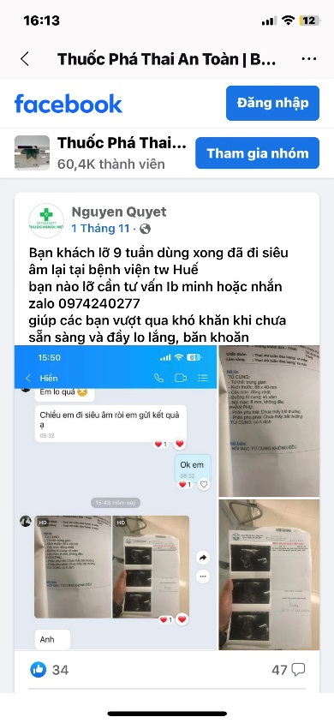

https://res-zalo.zadn.vn/upload/media/2019/1/25/iconlike_1548389696575_103596.png

/-strong

/-heart

:>

:o

:-((

:-h

16:13

hẹn khám ngày 01/01/2024

16:13



Chị cho e hỏi vợ e nó bảo ở đây thì dặt thuốc như này thì chị thấy này uy tín ko chị

Tại này e thấy giống mạng quá chị

16:14

thuốc phá thai ko nên dùng trên mạng

16:14



Dạ chị

E cũng nghĩ v Á thôi xún chị cho chắc mạng miết vợ bị gì rồi nó chặn luôn 😂

16:14

/-strong

1

/-strong

/-strong

/-heart

:>

:o

:-((

:-h

nếu dùng thuốc hàm lượng thấp thuốc ko đủ mạnh đẩy túi thai ra bên ngoài vợ e dễ bị sót dịch sót thai

nếu dùng thuốc hàm lượng nhiều quá gay băng huyết , xuất huyết kéo dài nên cũng ảnh hưởng sức khỏe vợ em và những lần mang thai về sau

ca hue, 0919471261, pt, 01/1/2024

Chị cho e hỏi vợ e nó bảo ở đây thì dặt thuốc như này thì chị thấy này uy tín ko chị

thuốc bỏ thai là thuốc cấm ko có bán rộng rãi trên mạng và nhà thuốc

chỉ có 1 số nơi bán chui thôi

tùy theo số tuần tuổi thai, vị trí kích thước và độ bám nhau thai bs mới kê hàm lượng , liều lượng và cách dùng

16:17



À dạ bởi e đi hỏi hết đà Lạt ko ai làm mà tự nhiên vợ e nó hỏi mạng ngta chỉ tầm bậy ko

16:17

https://res-zalo.zadn.vn/upload/media/2019/1/25/iconlike_1548389696575_103596.png

/-strong

/-heart

:>

:o

:-((

:-h

bỏ thai bằng thuốc tuy đơn giản nhưng dùng thuốc đúng cách nếu ko gây sót dịch , sót thai, băng huyết

lúc đó mình lại tốn tiền vào bệnh vienj hút thai, bs còn chửi mình nữa e

bệnh viên trên em có khoa sản phụ khoa đa phàn bs sẽ khuyên mình giữ bé, khi nào bé bị dị tật họ mới giúp mình bỏ thôi e

16:20

https://res-zalo.zadn.vn/upload/media/2019/1/25/iconlike_1548389696575_103596.png

/-strong

/-heart

:>

:o

:-((

:-h

Đã nhận